ОТЧЕТ О РЕЗУЛЬТАТАХ САМООБСЛЕДОВАНИЯ
МБДОУ детского сада № 7 «Жемчужинка»

I. Аналитическая часть.
Целями проведения самообследования ДОУ являются обеспечение доступности и открытости информации о деятельности ДОУ, подготовка отчета о результатах самообследования. В процессе самообследования были проведены оценка образовательной деятельности, системы управления ДОУ, содержания и качества подготовки воспитанников, организация образовательного процесса, анализ движения воспитанников, качества кадрового, учебно-методического, библиотечно-информационного обеспечения, материально-технической базы, функционирования внутренней системы оценки качества образования, анализ показателей деятельности ДОУ. Анализ показателей деятельности свидетельствует о хорошей результативности ДОУ в предоставлении образовательных услуг.
II. Информации о дошкольной организации

В 1996 году в военном городке станицы Егорлыкской был построен и сдан
в эксплуатацию типовой детский сад «Радуга» для детей военнослужащих, рассчитанный на 160 мест.
В учреждении имеются бассейн, зимний сад, спортивный зал, музыкальный зал, современный пищеблок, 8 просторных, светлых групповых помещений, кабинет заведующего, методический кабинет, медицинский кабинет, процедурный кабинет, прачечная, гладильная и т.д.
Первым заведующим стал Верховод Федор Сергеевич.
С 1997 по 2014 г.г. руководила учреждением Реуцкая Елена Алексеевна.
В октябре 2014 года ДОУ № 34 «Радуга», войсковой части 12628 было передано в собственность муниципального образования «Егорлыкский район» Ростовской области.
На основании Постановления Администрации Егорлыкского района Ростовской области от 12.05.2014г. № 527 была создана образовательная организация – МБДОУ детский сад № 7 «Жемчужинка».
С 01.10.2014г. заведующий – Походеева Елена Сергеевна (в данной должности 8,5 лет).
Общая площадь здания – 2770,6 кв.м. Здание двухэтажное.
Территория ДОУ хорошо озеленена, разбиты клумбы, цветники, огород, имеются прогулочные веранды, крытая спортивная площадка.
МБДОУ детский сад № 7 «Жемчужинка» осуществляет свою деятельность в соответствии с лицензией на право ведения образовательной деятельности, Уставом, свидетельством о внесении записи в единый государственный реестр юридических лиц свидетельство о постановке на учет в налоговом органе юридического лица.
Учреждение работает 10 ч. 30 мин.
Время работы: с 7 ч. 30 мин. до 18 ч. 00 мин.
Выходные дни: суббота, воскресенье.
Фактический адрес: 347663, Российская Федерация, Ростовская область, станица Егорлыкская, улица Девяткова, 2, телефон/факс: 8(86370)22-7-88,
E-mail: mbdou_7@bk.ru
Сайт: http://ds-n7.ru
Учредитель: Администрация Егорлыкского района Ростовской области
Финансирование осуществляется за счет средств областного бюджета Ростовской области, средств местного бюджета и средств родительской платы за присмотр и уход за детьми в МБДОУ по реализуемым образовательным программам.
В МБДОУ образовательная деятельность осуществляется на государственном языке Российской Федерации, в соответствии с законодательством Российской Федерации.
Обучение воспитанников осуществляется в очной форме.
Основание: п.2. ст.17 Федерального закона от 29.12.2012 № 273-ФЗ «Об образовании в Российской Федерации».
Уровень образования в ДОУ: дошкольное образование.
В ДОУ созданы организационно-методические условия для решения задач по охране жизни и укрепления здоровья детей; обеспечения интеллектуального, личностного и физического развития ребенка; приобщения детей к общечеловеческим ценностям; взаимодействия с семьей для обеспечения полноценного развития ребенка.
Основная общеобразовательная программа дошкольного образования (ООПДО) ДОУ реализуется в полном объеме.
Учреждение реализует примерную основную общеобразовательную программу дошкольного образования «От рождения до школы» под редакцией Н.Е. Вераксы, Т.С. Комаровой, М.А. Васильевой.
Весь педагогический процесс в детском саду условно разделён на три составляющих блока:
- Совместная деятельность воспитателя с детьми, которая включает:
- непосредственно образовательную деятельность
- совместную деятельность в режимных моментах, строящаяся в непринужденной форме
- Свободная деятельность детей
- Совместная деятельность с родителями
Режим дня, учебный план, расписание образовательной деятельности в ДОУ соответствуют требованиям реализуемых программ, разработаны и составлены с учетом возраста детей, в соответствии с нормами СанПиН.
При построении образовательного процесса и составлении учебных планов, расписаний учитываются следующие моменты:
1. В расписании соблюдается чередование занятий, требующих усиленного внимания и большой умственной нагрузки, с занятиями, которые способствуют снижению напряжения у детей.
2. Максимально допустимое количество учебных занятий в первой половине дня в младшей и средней группах не должно превышать двух занятий, а в старшей и подготовительной группах - трех.
3. Продолжительность занятий в младшей группе – 15 минут, в средней группе - 20 минут, в старшей группе - 25 минут, в подготовительной к школе группе - 30 минут.
4. Перерывы между занятиями - не менее 10 минут.
Одним из способов повышения качества образования является реализация творческого потенциала воспитанников. Один из методов поддержки развития и организации обучения и воспитания детей – обогащение образовательного процесса. Что это подразумевает? Это обогащение предметно-развивающей среды, организация выставок, конкурсов.
В игровых комнатах созданы различные зоны развития, что удовлетворяет интересы и потребности детей. Созданная предметно-пространственная среда позволяет обеспечить развитие всех видов детской деятельности, отвечает особенностям и потребностям каждого возрастного периода.
Специалисты ДОУ проходят раз в три года курсы повышения квалификации педагогических работников дошкольного образования, занимаются самообразованием по разным видам деятельности. Результатом самообразования выступают: обогащение развивающей среды в группах, разработка методических рекомендаций, организация конкурсов, семинаров, открытых мероприятий для педагогов и родителей, создание педагогических копилок, диагностических методик.
Руководство ДОУ свою работу строит на основе современных методов контроля образовательной деятельности и делопроизводства, что позволяет анализировать деятельность учреждения, выявлять наиболее значимые проблемы и находить эффективные пути их решения.
В работе с кадрами руководитель организует и координирует реализацию мер по повышению мотивации работников к качественному труду, по повышению престижности труда в образовательном учреждении, направленных на улучшение работы детского сада и повышение качества образования, что поддерживает благоприятный морально-психологический климат в коллективе.
Совместно со старшим воспитателем создала картотеку схем, анкет, вопросников для того, чтобы сравнить, увидеть результаты труда, рост профессионального мастерства.
Использование активных форм методической работы таких как: круглый стол, педагогические гостиные, деловые игры, гостевой обмен опытом, тренинги с использованием методом активизации педагогов: игрового моделирования, дискуссии, которые повышают интерес, вызывают высокую активность, совершенствуют умения в разрешении реальных педагогических проблем.
При использовании любой формы работы с кадрами руководство ДОУ опирается на активность и самостоятельность педагогов, их умения и навыки самоконтроля и самоанализа, результаты которых позволяют реально оценить уровень развития коллектива.
Создание единого образовательного пространства – построение преемственности в программах дошкольного образования и начального обучения - одна из актуальных проблем современной педагогики. Разработала план совместной работы со школой, в котором отражены формы и методы диагностирования детей на момент выпуска в школу, условия их адаптации.

В коллективе МБДОУ работают 25 человек.
Деятельность муниципального бюджетного дошкольного образовательного учреждения детского сада № 7 «Жемчужинка» направлена на создание благоприятным условий для полноценного проживания ребенком дошкольного детства, формирование основ базовой культуры личности, всестороннее развитие психических и физических качеств в соответствии с возрастными и индивидуальными особенностями, обеспечение безопасности жизнедеятельности дошкольника.
В учреждении функционирует четыре группы:
- Группа раннего возраста (1,6-3 года);
- Младшая дошкольная группа (3-4 лет);
- Средняя дошкольная группа (4 – 5 лет);
- Старшая дошкольная разновозрастная группа (5 – 7 лет);
В детском саду работают люди, преданные своему делу. Здесь работают энтузиасты и таланты - художницы, рукодельницы, дизайнеры, цветоводы, актеры и многие другие.
Из 8 педагогов 4 имеют – 3 дошкольное образование.
Музыкальный руководитель имеет специальное музыкальное образование
Уровень квалификации педагогических работников:
- Высшее образование - 3 человека;
- Среднее-специальное образование - 5 человек.
Результаты аттестации специалистов МДОУ:
- Соответствие занимаемой должности - 7;
- первая квалификационная категория – 1
Учитывая современные требования к квалификации педагога, воспитатели стали строить план своего профессионального роста, стремятся к профессиональному самосовершенствованию и повышению образовательного уровня.
Наш коллектив – это:
- высокий уровень образования
- профессионализм
- молодость и энергичность
- надежность, стабильность, качество
- мудрость и почет!
Обеспечение безопасности
Основным нормативно-правовым актом, содержащим положение об обеспечении безопасности участников образовательного процесса, является закон РФ «Об образовании», который в пп.3 ч.3 ст.32 устанавливает ответственность образовательного учреждения за жизнь и здоровье воспитанников и работников учреждения во время образовательного процесса.
Основными направлениями деятельности детского сада по обеспечению
безопасности в детском саду является:
- пожарная безопасность, в рамках которой осуществляется контроль за работой системы пожарной сигнализации и оповещения при пожаре, поддержка в состоянии постоянной готовности первичных средств пожаротушения, выполнение требования к содержанию эвакуационных выходов, своевременное проведение обследования технического состояния сигнализаций, технологического оборудования, своевременное проведение и испытание качества огнезащитной обработки чердачных помещений огнезащитным составом;
- антитеррористическая безопасность. В целях соблюдения антитеррористической безопасности в детском саду установлена « тревожная кнопка», позволяющая круглосуточно устанавливать связь со службой милиции, разработан паспорт безопасности детского сада;
- обеспечение выполнения санитарно-гигиенических требований. Согласно Федеральному закону о санитарно-эпидимеологическом благополучии населения № 52-ФЗ деятельность администрации была направлена на осуществление мероприятий по лицензированию медицинского кабинета детского сада;
- охрана труда. Главной целью по охране труда в детском саду является создание и обеспечение здоровых и безопасных условий труда, сохранение жизни и здоровья воспитанников и работающих.
2.Сводные результаты по наблюдению в группах (заполненные листы оценивания)
Со 2,09 по 6.09.2015 проводилось наблюдение в дошкольных группах с использованием показателей, которые выделены для описания психолого-педагогических условий развития ребенка в каждой программной области.
Всего с помощью этих показателей описано 13 программных областей
Взаимодействие сотрудников с детьми (2.9)
Сотрудники создают и поддерживают доброжелательную атмосферу в группе.
Сотрудники способствуют установлению доверительных отношений с детьми.
Взаимодействуя с детьми, сотрудники учитывают их возрастные и индивидуальные особенности.Сотрудники используют позитивные способы коррекции поведения детей. Педагоги планируют образовательную работу (развивающие игры, занятия, прогулки, беседы, экскурсии и пр.) с каждым ребенком и с группой детей на основании данных психолого-педагогической диагностики развития каждого ребенка. Дети постоянно находятся в поле внимания взрослого, который при необходимости включается в игру и другие виды деятельности.
Однако: Воспитатели ограничивают естественный шум в группе;в индивидуальном общении с ребёнком не всегда выбирают позицию «глаза на одном уровне»,не всегда побуждают детей высказывать свои чувства и мысли,рассказывать о событиях участниками которых они были.Не всегда откликаются на любые просьбы детей о сотрудничестве и совместной деятельности (вместе поиграть, почитать, порисовать и пр.); в случае невозможности удовлетворить просьбу ребенка объясняют причину.
Социально-личностное развитие ребенка (2.7)
Сотрудники создают условия для развития у детей положительного самоощущения, уверенности в себе, чувства собственного достоинства,для формирования у детей положительного отношения к другим людям, для развития у детей инициативности, самостоятельности, ответственности, для развития сотрудничества между детьми Взрослые способствуют формированию у детей положительного отношения к труду. Педагоги создают условия для формирования у детей навыков безопасного поведения.
Однако: Педагоги не всегда способствуют формированию у ребенка представлений о своей индивидуальности: стремятся подчеркнуть уникальность и неповторимость каждого ребенка – во внешних особенностях (цвете глаз, волос, сходстве с родителями, непохожести на других детей и др.), обсуждают предпочтения детей (в еде, одежде, играх, занятиях и др.) . Не обсуждают с детьми план совместной деятельности: что и когда будут делать, последовательность действий, распределение действий между участниками и т.п. Педагоги приобщают детей к нравственным ценностям. Педагоги не способствуют формированию у детей основ правового сознания (в доступной форме не знакомят детей с «Международной декларацией о правах ребенка», «Всеобщей декларацией прав человека»).

Развитие игровой деятельности(2.75)
Сотрудники создают условия для свободной игры детей, для развития общения между детьми в игре. Педагоги используют дидактические игры, игровые приемы в разных видах деятельности и при выполнении режимных моментов.
Однако: Педагоги не всегда создают условия для обогащения детей впечатлениями, которые могут быть использованы в игре (обсуждают книги, фильмы, события из жизни детей и взрослых; организуют экскурсии, прогулки; обращают внимание детей на содержание деятельности людей и их взаимоотношения и пр.). Не всегда обращают особое внимание на “изолированных” детей (например, организуют игры, в которых ребенок может проявить себя, оказывают ему поддержку в игре, предлагают его на центральные роли).
Развитие ребенка в деятельности конструирования (2.84)
Педагоги создают условия для развития у детей интереса к конструированию.
Педагоги учат детей планировать, подбирать и соотносить детали, создавать конструкции по собственному замыслу, заданным условиям, картинкам, схемам, чертежам, моделям.
Педагоги знакомят детей с разными видами конструкторов.
Педагоги поощряют сотрудничество детей при создании коллективных построек (помогают создать общий замысел, распределить действия, вместе подобрать необходимые детали и материалы и пр.).
Однако: Педагоги не всегда знакомят детей с многообразием архитектурных форм и построек (рассматривают иллюстрированные альбомы, открытки, слайды с изображением зданий, площадей, мостов, фонтанов, обращают внимание детей на архитектурные элементы – арки, колонны, фронтоны и т.п.). Педагоги не всегда поощряют творческую активность детей в конструктивной деятельности,не стимулируют детей к созданию конструкций для использования их в сюжетных играх.

Развитие мышления, элементарных математических представлений (2.1)
Педагоги создают условия для развития у детей интереса к математике.
Педагоги в соответствии с возрастными возможностями детей создают условия для развития умственных действий: выделения и сравнения признаков различных предметов и явлений, их свойств; сериации, классификации (предлагают подобрать предметы по форме, цвету, величине, назначению, разложить в порядке возрастания - убывания одного или нескольких признаков, выделить из набора картинок мебель, одежду, растения и т.д., собрать пирамидку, матрешку, и т.п.).
Педагоги развивают у детей представления о количестве и числе.
Педагоги создают условия для развития у детей элементарных геометрических представлений (знакомят с основными геометрическими фигурами и формами, учат их называть, различать, изображать).
Педагоги развивают у детей пространственные представления: не всегда учат определять взаимное расположение предметов («верх-низ», «над-под», «рядом», «справа», «слева» и др.); и ориентироваться впространстве (по словесной инструкции, плану, схемам и пр.).
Однако: Педагоги не всегда организуют познавательные игры, проблемные ситуации, исследовательскую деятельность (предлагают детям игры с числами, цифрами и знаками, математические загадки, лото, домино, шашки, головоломки, и пр.); читают и рассказывают детям занимательные истории, демонстрируют видео- и аудио материалы,
направленные на развитие у детей математических представлений. Не всегда организуют игры и занятия, в ходе которых дети знакомятся с основными измерительными средствами (весами, линейкой, мерным стаканом и др.) и единицами измерения длины, веса, объема, денежными единицами и пр.

Развитие элементарных естественнонаучных представлений (2.8)
Педагоги создают условия для развития у детей представлений о физических свойствах окружающего мира, для развития у детей географических представлений.Но не всегда рассказывают о странах и населяющих их народах (о разных расах, национальностях, видах поселения: город, село, поселок, деревня, хутор и пр.),для развития у детей представлений о Солнечной системе и различных космических явлениях (наблюдают за движением Солнца и Луны, рассматривают звездное небо; рассказывают о вращении планет вокруг Солнца; показывают на открытках, слайдах изображения созвездий, комет, метеоритов, рассказывают и читают о солнечных и лунных затмениях и т.п.).
Педагоги создают условия для развития познавательной активности и самостоятельности детей в естественнонаучном познании (организуют проблемные
ситуации, совместное обсуждение возникающих вопросов, познавательные игры и др.).
Однако: Педагоги не всегда знакомят с основными характеристиками движения: скорость, направление и др. ( не наблюдают за движением заводных игрушек – юлы, машинок, вагончиков электрической железной дороги и т.п., не сравнивают скорость движения самолета и автомобиля и т.д.).
Развитие экологической культуры детей(2.9)
Педагоги обеспечивают условия для развития у детей интереса и эмоционально-положительного отношения к живой природе, для развития у детей экологического сознания. Знакомят детей с проблемой влияния человеческой деятельности на окружающую среду (рассказывают о загрязнении окружающей среды, неправильном использовании природных ресурсов; объясняют, как ухудшение экологических условий сказывается на жизни человека и живой природы
Создают условия для самостоятельной деятельности детей по сохранению и улучшению окружающей среды .

Развитие представлений о человеке в истории и культуре.(2.7)
Педагоги способствуют развитию у детей интереса к культуре народов мира, но не всегда знакомят детей с литературными памятниками разных народов, с их обычаями и традициями (читают и рассказывают сказки, мифы, легенды народов мира, инсценируют их, изготавливают соответствующие атрибуты, учат детей узнавать их героев и сюжеты в произведениях искусства и т.д.). Педагоги приобщают детей к культуре их Родины. Знакомят с образом жизни человека в прошлом и настоящем. Педагоги развивают у детей элементарные представления о техническом прогрессе, но не всегда побуждают детей фантазировать о жизни человека в будущем (рисовать, лепить здания и машины из будущего; придумывать истории о полетах на другие планеты; собирать из конструктора модели космических кораблей и т.п.

Речевое развитие (2.02)
Сотрудники создают условия для развития у детей речевого общения со взрослыми и сверстниками. Педагоги способствуют обогащению речи детей. Педагоги создают условия для развития речевого мышления детей.
Однако: Педагоги не всегда побуждают детей к словотворчеству (предлагают сочинять сказки, стишки, загадки, изменять и придумывать слова и т.п.; поддерживают инициативу детей в словотворчестве).
Развитие ребенка в изобразительной деятельности(2.7)
Педагоги создают условия для развития у детей эстетического отношения к
окружающему миру (обращают их внимание на красоту живой и неживой природы,
природных явлений, городского и сельского пейзажей и пр., учат видеть в
предметах, формах, красках выражениехарактера, настроения, состояния и т.п.).
Педагоги создают условия для приобщения детей к миру искусства, для развития у детей художественных способностей в разных видах изобразительной деятельности. Педагоги создают условия для творческого самовыражения детей в изобразительной деятельности, для творческого самовыражения детей в изобразительной деятельности, но не побуждают детей создавать и видоизменять объемные формы, многофигурные композиции.
В организации изобразительной деятельности детей педагоги реализуют индивидуальный подход.Стремятся пробудить у каждого ребенка интерес к
предлагаемой педагогом теме занятия (используют игровые приемы, сказочные сюжеты, обсуждают с детьми возможные варианты изображения и пр.).С уважением относятся к продуктам детского творчества (собирают их,экспонируют, предоставляют ребенку право решать, взять рисунок или поделку домой, отдать на выставку, подарить кому-либо и т.п.). При организации занятий педагоги сочетают индивидуальные и коллективные виды изобразительной деятельности детей.

Однако: Педагоги не всегда обращают внимание детей на средства выразительности, присущее разным видам изобразительного искусства, на возможности различных материалов, используемых для художественного воплощения замыслов.
Развитие ребенка в музыкальной деятельности(2.61)
Педагоги создают условия для приобщения детей к мировой и национальной музыкальной культуре. Педагоги создают условия для развития у детей музыкальных способностей, для развития индивидуальных интересов и творческой активности детей в музыкальной деятельности. Педагоги организуют совместную музыкальную деятельность детей и взрослых (создают детские хор, оркестр, танцевальный ансамбль; проводят совместные праздники с участием детей, родителей и сотрудников и т.д.).
В ДОУ создана музыкальная среда, способствующая эстетическому развитию и эмоциональному благополучию детей.
Однако: Педагоги не всегда при организации режимных моментов используется соответствующее музыкальное сопровождение (колыбельная перед сном, весёлая музыка на прогулке, в группах и пр.)

Развитие ребенка в театрализованной деятельности(2.4)
Педагоги приобщают детей к театральной культуре.
Педагоги создают условия для развития способностей детей в театрализованной деятельности,для развития творческой активности и самореализации детей в театрализованной деятельности.
Однако: Педагоги не способствуют развитию у детей интереса к театральному искусству ( не организуют посещение театра, просмотр и прослушивание телевизионных и радио-спектаклей, аудио- и видеозаписей, не показывают слайды, диафильмы и пр.). Не всегда предоставляют детям возможность познакомиться с устройством театра (сцена, занавес, зрительный зал, гримерная и пр.).
Физическое развитие, охрана и укрепление здоровья(2.9)
Педагоги способствуют становлению у детей ценностей здорового образа жизни. Педагоги создают условия для различных видов двигательной активности детей. В ходе организованных физкультурных занятий и свободной физической активности детей педагоги реализуют индивидуальный подход. Педагоги создают условия для творческого самовыражения детей в процессе физической активности.
Питание детей организовано в соответствии с медицинскими требованиями.
Однако: Педагоги не всегда проводят работу по профилактике и снижению заболеваемости детей (используются различные виды закаливания, дыхательная гимнастика, воздушные и солнечные ванны, витамино- фито- и физиотерапия, массаж, корригирующая гимнастика и т.п.)

Развивающая предметно-пространственная среда(2.5)
Организация среды в ДОО обеспечивает реализацию основной образовательной программы. Развивающая предметно-пространственная среда ДОО соответствует возрасту детей. Предметно-пространственная среда в ДОО обеспечивает условия для эмоционального благополучия и личностного развития детей (имеются индивидуальные шкафчики для одежды, личных вещей, игрушек детей; оборудованы уголки уединения и уютные зоны отдыха; экспонируются фотографии ребенка и его семьи; в групповых и других помещениях, на лестничных пролетах, в проходах, холлах организованы выставки с поделками детей и пр.)
Предметно-пространственная среда ДОО обеспечивает условия для развития игровой деятельности детей. Предметно-пространственная среда ДОО обеспечивает условия для познавательного развития детей (выделены помещения и зоны, оснащенные оборудованием, приборами и материалами для разных видов познавательной деятельности детей - книжный уголок, библиотека, зимний сад, огород, и др.).
Предметно-пространственная развивающая среда ДОО является вариативной.
Предметно-пространственная среда ДОО и ее элементы соответствуют требованиям по обеспечению надежности и безопасности
Однако: В ДОО в не достаточном количестве созданы условия для проведения диагностики состояния здоровья детей, медицинских процедур, коррекционных и профилактических мероприятий (кабинет логопеда, сауна, фито-бар, и пр.). В групповых и других помещениях, на участке не в достаточном колличестве имеется возможность разнообразного использования различных составляющих предметной среды (детской мебели, матов, мягких модулей, ширм и др.). Во всех групповых, а также в иных помещениях ДОО нет возможности обеспечения подключения к Всемирной информационно-телекоммуникационной сети Интернет посредством кабельной проводки, а также с помощью технологии Wi-Fi.

Исходя из выше сказанного намеченны перспективы на новый учебный год:
Продолжать создавать и поддерживать доброжелательную атмосферу в группе.
Чутко реагировать на инициативу детей в общении.При взаимодействии с детьми, учитывать их возрастные и индивидуальные особенности.Педагогам продолжать планировать образовательную работу (развивающие игры, занятия, прогулки, беседы, экскурсии и пр.) с каждым ребенком и с группой детей на основании данных психолого-педагогической диагностики развития каждого ребенка.
Педагогам продолжать создавать условия для развития познавательной активности и самостоятельности детей в естественнонаучном познании (организовывать проблемные ситуации, совместное обсуждение возникающих вопросов, познавательные игры и др.).
Педагогам поощрять творческую активность детей в конструктивной деятельности.
Педагогам продолжать создавать условия для развития у детей интереса к математике,для развития у детей речевого общения со взрослыми и сверстниками,для развития у детей положительного самоощущения, уверенности в себе, чувства собственного достоинства,для формирования у детей навыков безопасного поведения,для различных видов двигательной активности детей.
Педагогам приобщать детей к театральной культуре.
Педагогам приобщать детей к нравственным ценностям.
Педагогам продолжать организовывать совместную музыкальную деятельность детей и взрослых (создавать детские хор, оркестр, танцевальный ансамбль; проводить совместные праздники с участием детей, родителей и сотрудников и т.д.).
Педагогам продолжать создавать условия для развития у детей эстетического отношения к окружающему миру (обращать их внимание на красоту живой и неживой природы, природных явлений, городского и сельского пейзажей и пр., учить видеть в предметах, формах, красках выражениехарактера, настроения, состояния и т.п.).

Анализ анкет в группе раннего возраста(10 анкет)

 | Пожалуйста, отметьте Ваш выбор: | Номера анкет
 |  |  | Полн.согл. | Скорее согл. | Скорее не согл. | Затруд. отв | Сумма баллов | Среднее значение
1. | Моему ребенку нравится ходить в детский сад |  | 7 | 3 |  |  | 17 | 1.7
2. | Мой ребенок хорошо развивается и благополучен благодаря работе воспитателей и сотрудников детского сада |  | 8 | 2 |  |  | 18 | 1.8
3. | В детском саду учитывают интересы и точку зрения моего ребенка |  | 6 | 2 |  | 2 | 14 | 1.4
4. | Мой ребенок хорошо ухожен, за ним хороший присмотр в детском саду |  | 8 | 2 |  | 0 | 18 | 1.8
5. | Я знаю, что мой ребенок в безопасности в детском саду |  | 10 |  |  |  | 20 | 2
6. | Меня устраивает управление детским садом |  | 10 |  |  |  | 20 | 2
7. | Меня устраивает материально-техническое обеспечение детского сада |  | 10 |  |  |  | 20 | 2
8. | Сотрудники детского сада стараются выяснить точку зрения родителей на различные аспекты деятельности сада |  | 8 |  |  |  | 16 | 1.6
9. | Сотрудники детского сада учитывают мнение родителей в своей работе |  | 7 | 2 |  | 1 | 16 | 1.6

Сводная таблица по ранней группе

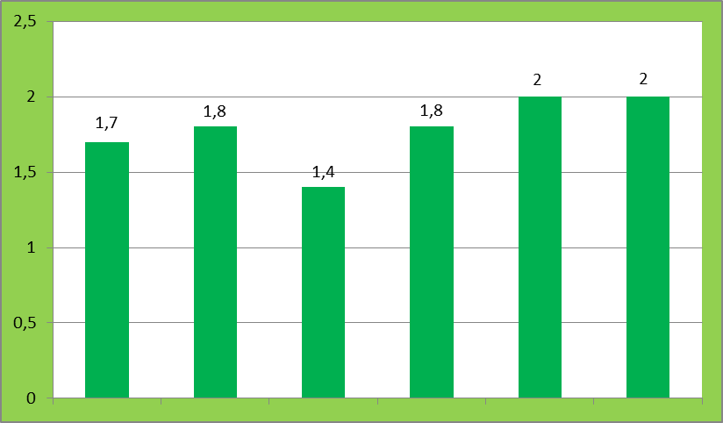
Проанализировать анкеты можно сделать
Вывод: родители уверенны,что их ребёнок в безопасности в детском саду. Родителей
Полностью устраивает управление детским садом, материально-техническая база.
Однако: родители считают, что в детском саду не всегда учитывают интересы ребёнка.

Анализ анкет в младшей группе (16 анкет)

 | Пожалуйста, отметьте Ваш выбор: | Номера анкет
 |  |  | Полн.согл. | Скорее согл. | Скорее не согл. | Затруд. отв | Сумма баллов | Среднее значение
1. | Моему ребенку нравится ходить в детский сад |  | 15 | 1 |  |  | 31 | 1.9
2. | Мой ребенок хорошо развивается и благополучен благодаря работе воспитателей и сотрудников детского сада |  | 16 |  |  |  | 32 | 2
3. | В детском саду учитывают интересы и точку зрения моего ребенка |  | 13 | 1 |  | 2 | 27 | 1.6
4. | Мой ребенок хорошо ухожен, за ним хороший присмотр в детском саду |  | 14 |  |  | 2 | 28 | 1.7
5. | Я знаю, что мой ребенок в безопасности в детском саду |  | 16 |  |  |  | 32 | 2
6. | Меня устраивает управление детским садом |  | 15 |  |  | 1 | 30 | 1.8
7. | Меня устраивает материально-техническое обеспечение детского сада |  | 16 |  |  |  | 32 | 2
8. | Сотрудники детского сада стараются выяснить точку зрения родителей на различные аспекты деятельности сада |  | 13 |  |  | 2 | 26 | 1.6
9. | Сотрудники детского сада учитывают мнение родителей в своей работе |  | 15 |  |  | 1 | 30 | 1.8

Сводная таблица по младшей группе

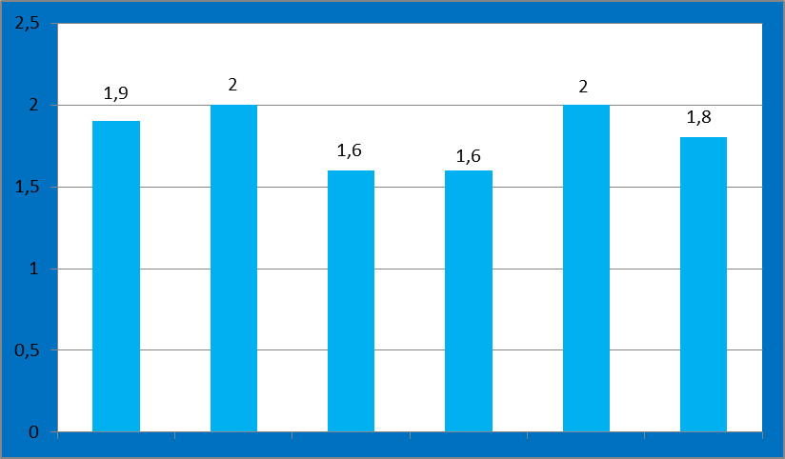

Анализируя данные анкет,можно сделать
Вывод:Родителей устраивает материально-техническая база ДОУ. Родители уверенны, что их ребёнок находится в безопасности.Ребёнку нравится ходить в детский сад.
Однако: не всегда сотрудники учитывают точку зрения родителей, и точку зрения ребёнка.

Анализ анкет в средней группе(15анкет)
 | Пожалуйста, отметьте Ваш выбор: | Номера анкет
 |  |  | Полн.согл. | Скорее согл. | Скорее не согл. | Затруд. отв | Сумма баллов | Среднее значение
1. | Моему ребенку нравится ходить в детский сад |  | 14 |  |  | 1 | 28 | 1.8
2. | Мой ребенок хорошо развивается и благополучен благодаря работе воспитателей и сотрудников детского сада |  | 15 |  |  |  | 30 | 2
3. | В детском саду учитывают интересы и точку зрения моего ребенка |  | 14 |  |  | 1 | 29 | 1.9
4. | Мой ребенок хорошо ухожен, за ним хороший присмотр в детском саду |  | 15 |  |  |  | 30 | 2
5. | Я знаю, что мой ребенок в безопасности в детском саду |  | 15 |  |  |  | 30 | 2
6. | Меня устраивает управление детским садом |  | 14 |  |  | 1 | 28 | 1,8
7. | Меня устраивает материально-техническое обеспечение детского сада |  | 13 |  |  | 2 |  | 2
8. | Сотрудники детского сада стараются выяснить точку зрения родителей на различные аспекты деятельности сада |  | 14 |  |  | 1 | 28 | 1,8
9. | Сотрудники детского сада учитывают мнение родителей в своей работе |  | 13 | 1 |  | 1 | 27 | 1,7

Сводная таблица по средней группе

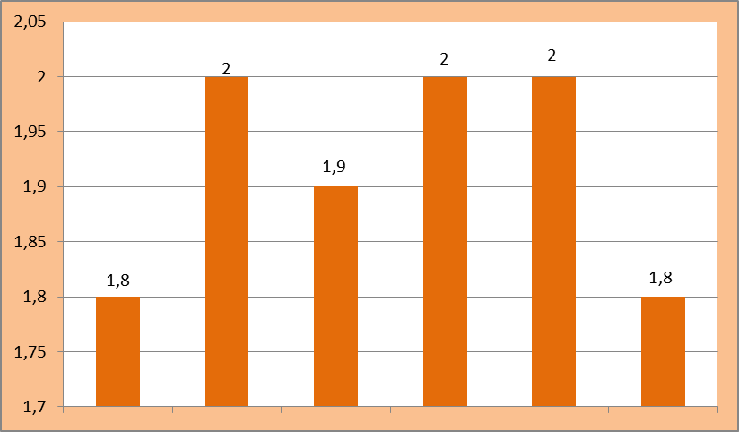

Анализируя данные анкет,можно сделать
Вывод:Родители считают,что их ребёнок благополучно развивается благодаря работе воспитателя.Родителей устраивает материально-техническая база ДОУ. Родители уверенны, что их ребёнок находится в безопасности.Ребёнку нравится ходить в детский сад.
Однако: не всегда сотрудники учитывают точку зрения родителей.

Анализ анкет старшей разновозрастной группы(19 анкет)
 | Пожалуйста, отметьте Ваш выбор: | Номера анкет
 |  |  | Полн.согл. | Скорее согл. | Скорее не согл. | Затруд. отв | Сумма баллов | Среднее значение
1. | Моему ребенку нравится ходить в детский сад |  | 17 | 1 |  | 1 | 35 | 1,8
2. | Мой ребенок хорошо развивается и благополучен благодаря работе воспитателей и сотрудников детского сада |  | 19 |  |  |  | 38 | 2
3. | В детском саду учитывают интересы и точку зрения моего ребенка |  | 16 | 1 |  | 2 | 33 | 1,7
4. | Мой ребенок хорошо ухожен, за ним хороший присмотр в детском саду |  | 19 |  |  |  | 38 | 2
5. | Я знаю, что мой ребенок в безопасности в детском саду |  | 19 |  |  |  | 38 | 2
6. | Меня устраивает управление детским садом |  | 16 | 3 |  |  | 35 | 1,8
7. | Меня устраивает материально-техническое обеспечение детского сада |  | 17 | 2 |  |  | 36 | 1,8
8. | Сотрудники детского сада стараются выяснить точку зрения родителей на различные аспекты деятельности сада |  | 15 | 2 |  | 2 | 32 | 1,6
9. | Сотрудники детского сада учитывают мнение родителей в своей работе |  | 14 | 3 |  | 2 | 31 | 1,6

Сводная таблица по старшей разновозрастной группе

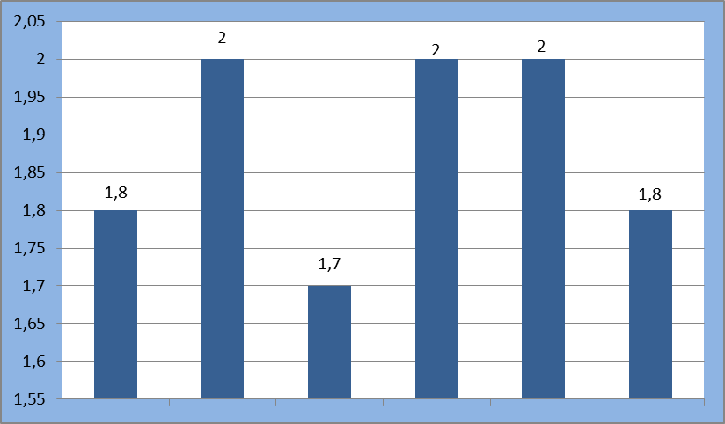

Анализируя данные анкет,можно сделать
Вывод:Родители считают,что их ребёнок благополучно развивается благодаря работе воспитателей и сотрудников детского сада.Родителей устраивает материально-техническая база ДОУ. Родители уверенны, что их ребёнок находится в безопасности.Ребёнку нравится ходить в детский сад.
Однако: не всегда сотрудники учитывают точку зрения родителей и ребёнка.

Общая по ДОУ
Анализ Анкеты№1
АНКЕТЫ ПРЕДОСТАВИЛИ РОДИТЕЛИ 60 из 75

 | Пожалуйста, отметьте Ваш выбор: | Номера анкет
 |  |  | Полн.согл. | Скорее согл. | Скорее не согл. | Затруд. отв | Сумма баллов | Среднее значение
1. | Моему ребенку нравится ходить в детский сад |  | 50 | 10 |  |  | 110 | 1.8
2. | Мой ребенок хорошо развивается и благополучен благодаря работе воспитателей и сотрудников детского сада |  | 35 | 25 |  |  | 95 | 1.6
3. | В детском саду учитывают интересы и точку зрения моего ребенка |  | 30 | 20 |  | 10 | 80 | 1.3
4. | Мой ребенок хорошо ухожен, за ним хороший присмотр в детском саду |  | 45 | 15 |  | 0 | 105 | 1.7
5. | Я знаю, что мой ребенок в безопасности в детском саду |  | 40 | 15 |  | 5 | 95 | 1.6
6. | Меня устраивает управление детским садом |  | 35 | 10 |  | 15 | 85 | 1.4
7. | Меня устраивает материально-техническое обеспечение детского сада |  | 47 | 13 |  | 0 | 107 | 1.8
8. | Сотрудники детского сада стараются выяснить точку зрения родителей на различные аспекты деятельности сада |  | 40 | 0 |  | 20 | 80 | 1.3
9. | Сотрудники детского сада учитывают мнение родителей в своей работе |  | 50 | 5 |  | 5 | 105 | 1.7

Общая сводная по ДОУ
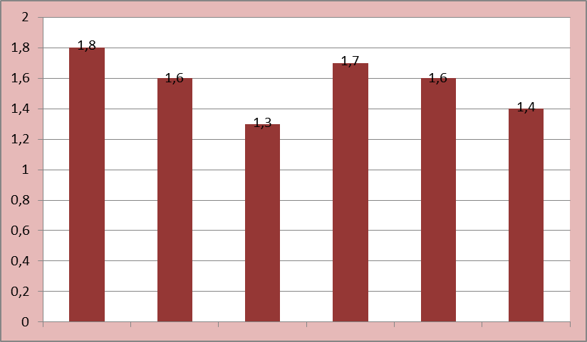
Вывод: родители более всего удовлетворены материально-техническим(1.8) обеспечением детского сада.Ребёнку нравиться ходить в детский сад.1.7)
Однако: в детском саду не достаточно учитывают интересы и точку зрения моего ребенка.
Перспективы: Продолжать работу по улучшению качества работы в ДОУ учитывать мнение родителей и детей в своей работе.

Общая по ДОУ
Анализ Анкеты№2
АНКЕТЫ ПРЕДОСТАВИЛИ РОДИТЕЛИ 60 из 75
ВОПРОС 1

 | 1ранг | 2 | 3 | 4 | 5 | 6 | 7 | 8
подготовить моего ребенка к школе | 13 | 10 | 7 | 10 | 5 | 5 | 5 | 5
научить ребенка слушаться взрослых | 5 | 7 | 5 | 15 | 10 | 5 | 10 | 3
создать психологически комфортную обстановку для моего ребенка | 20 | 13 | 15 | 5 | 7 | - | - | -
научить ребенка навыкам самообслуживания | - | - | - | 5 | 5 | 20 | 15 | 15
приучить ребенка к режиму дня | - | 2 | 13 | 15 | 12 | 8 | 5 | 5
обеспечить безопасность моего ребенка | 25 | 12 | 7 | 6 | 5 | 5 | - | -
дать возможность моему ребенку играть с другими детьми | 20 | 15 | 10 | 5 | 5 | 5 | - | -
научить ребенка общаться со сверстниками | 10 | 13 | 12 | 8 | 7 | 5 | 5 | -
Вопрос №2
Не выбирали | 5(родителей)
Близко от дома | 10
Хорошо оснащен | 15
Хорошие педагоги | 10
Хорошо кормят | 1
Хорошо следят за детьми | 14
Положительно отзывались знакомые | 5

Вопрос №3
На вопрос: «Что вам нравиться в детском саду?» Мы получили ответы:
Хорошо оснащён-30чел.
Хорошие педагоги -10чел.
Близко от дома-15 чел.
Всё-5 чел.
Вопрос №4
Далеко от дома-30 чел.

Вопрос №5
плачет (не хочет идти) | 4
бежит к воспитателю | 13
бежит к ребятам | 25
бежит к игрушкам | 15
когда как | 3

Вопрос №6
с удовольствием рассказывает вам о вашем ребенке и его успехах | часто | редко | никогда
 | 50 | 10 | 0
кричит на вашего ребенка | 0 | 0 | 0
выслушивает, когда ребенок что-то рассказывает | 55 | 5 | 0
выражает симпатию вашему ребенку (гладит по головке, улыбается) | 60 | 0 | 0

Вопрос №7
Не знаю-50 чел.
Сажает на стульчик-5 чел.
Не наказывает-5 чел.
Вопрос №8
Не знаю-40чел.
Физкультурно-оздоровительные-15 чел
Не ответили 5 чел.

Вопрос №9

голос воспитателя | часто
 | 35
голос детей | 20
тишину | 0
музыку | 5

Вопрос №10

    - Раз в неделю- 0
    - Раз в месяц-5
    - Раз в год-10
    - Никогда-5
    - По праздникам и на общих собраниях-30
    - По необходимости-10
Вопрос №11
Определение второго ребенка в этот сад | 4
Устраивала ребенка в сад | 10
Пока никаких | 46
Вопрос№ 12

Занятия вашему ребенку | нравятся | не нравятся | не знаю
 | 45 | 0 | 15
Ваш ребенок общается и играет: со всеми ребятами вгруппе | с несколькими ребятами в группе  55 | ни с кем не играет  0 | не знаю  5
Занятия в саду для ребенка | очень трудные  5 | очень легкие  25 | не знаю  30
Вашему ребенку воспитательница | нравится  60 | не нравится  0 | не знаю  0
Еда в саду | вкусная  50 | невкусная  0 | не знаю  10

ВОПРОС 13
 | 1 | 2 | 3 | 4 | 5 | 6
занимаетесь (учите читать, считать и т.п.) | 20 | 15 | 10 | 5 | 5 | 5
смотрите телевизор | 10 | 10 | 15 | 13 | 7 | 5
гуляете | 17 | 10 | 13 | 10 | 5 | 5
играете | 15 | 13 | 12 | 8 | 7 | 5
читаете книжки | 11 | 12 | 13 | 7 | 10 | 7
вместе занимаетесь домашним хозяйством (убираетесь, готовите и т.п.) | 15 | 12 | 8 | 10 | 5 | 10

Исходя из анализа всех анкет по группам можно сделать
Вывод: Родители довольны работой ДОУ в нём созданны все условия для успешного развития ребёнка .

III.Основные сохраняющиеся проблемы в детском саду «Жемчужинка» и основные направления ближайшего развития.
Наряду с тем, что в дошкольное образовательное учреждение поступают целевые средства на содержание ребенка в детском саду, сохраняется ещё и масса проблем, которые нам придётся решить в ближайшее время, и в связи с этим определены основные направления ближайшего развития образовательного учреждения:
- Укрепление материально-технической базы учреждения.
- Оснащение групп качественной мебелью в соответствии с ростом и потребностями ребёнка.
- Организация предметно-развивающей среды в соответствии с ФГОС. Оснащение в полном объёме методического кабинета необходимой методической и справочной литературой.
- Проведение ремонтных работ (косметические ремонты помещений детского сада)
- Приобретение мягкого инвентаря (штор, покрывал новых подушек и одеял, ковровых покрытий)
- Замена дверных и оконных блоков.
- Оснащение групп инновационными технологиями (телевизор, компьютер, мультимедийная доска)
- Пополнение прогулочных игровых площадок необходимым оборудованием, что сделало бы наш детский сад более ярким и интересным для детей.

- Повышение качества образовательного процесса
- Расширение возможностей использования информационно-коммуникативных технологий, оснащение сайта ДОУ.
- Внедрение новых современных технологий.
- Максимальное удовлетворение интересов и потребностей детей в деятельности.
- Проявление активности участников образовательного процесса через участие в конкурсах и фестивалях разных направленностей.
- Дальнейшее привлечение творческого потенциала родителей в образовательный процесс и использование различных форм сотрудничества с родителями через вовлечение их в совместную деятельность.
- Работа над созданием вариативных форм образования.
- Работа в направлении получения приоритета детским садом по художественно-эстетическому развитию.
- Повышение образовательного уровня педагогов в плане информационных технологий.
- Способствовать аттестации педагогов на первую и высшую квалификационные категории.
- Продолжать работу над имиджем ДОУ за счет повышения качества образовательного процесса.
Вывод
Решение этих проблем зависит от многих факторов: от состояния муниципального бюджета, от возможностей финансирования, и от совместных усилий коллектива детского сада.
Подводя итог деятельности учреждения за прошедшие полгода, хочется отметить, что в целом эти месяцы были очень плодотворными, благоприятными и стабильными.

Надеемся, что 2015-2016 год принесёт в жизнь детского сада только позитивное, доброе и новое.

Муниципальное бюджетное дошкольное общеобразовательное учреждение
детский сад №7 «Жемчужинка»

Отчёт об оценки качества
дошкольного учреждения
за 2015 учебный год

